Elektromobilität: Neuer Verband charGER e.V. will Ausbau der Ladeinfrastruktur vorantreiben
München, 07. Mai 2025 – Mit charGER e.V. hat sich ein neuer Dachverband formiert, in dem sich mehrere Unternehmen zusammengeschlossen haben, die Ladeinfrastruktur planen, betreiben und digital steuern. Die Betreiber und Entwickler von Ladeinfrastruktur sind zentrale Akteure der Verkehrswende – bislang jedoch ohne eigenständige Interessenvertretung in Deutschland. charGER e.V. schließt diese Lücke: als fachlich fundierte Stimme der Betreiberpraxis, als aktiver Partner im politischen Dialog mit Entscheidungsträger:innen und als Impulsgeber für eine leistungsfähige Ladeinfrastruktur in ganz Deutschland.
Ziel von charGER e.V. ist es, die politischen Rahmenbedingungen so mitzugestalten, dass der Ausbau der Ladeinfrastruktur flächendeckend, wirtschaftlich tragfähig und nutzerorientiert erfolgen kann – als Rückgrat der Elektrifizierung des Verkehrs. Darüber hinaus will der Verband, der sich als unabhängige Plattform und Bindeglied zwischen Betreibern, Politik und Verwaltung versteht, faktenbasierte Aufklärungsarbeit in der Öffentlichkeit leisten.
„Unsere Mission ist es, die operativen Herausforderungen der Branche sichtbar zu machen und Lösungen mitzugestalten – sachlich, konstruktiv und mit Blick auf eine verlässliche Ladeinfrastruktur für alle. Unsere Vision ist eine emissionsfreie und klimaneutrale Mobilität, zu der alle Menschen – in der Stadt und auf dem Land – einfachen, zuverlässigen und bezahlbaren Zugang haben,“ sagt Eduard Schlutius, Vorsitzender des charGER e.V.
charGER liefert konkrete Lösungsansätze aus Betreiberperspektive
Mit den Gründungsmitgliedern reev, Wirelane, Jolt Energy und amperio vereint charGER e.V. Akteure aus der gesamten Wertschöpfungskette der Ladeinfrastruktur. Die Unternehmen planen und betreiben Ladeinfrastruktur, entwickeln digitale Steuerungs- und Abrechnungslösungen, stellen Hardware- und Plattformtechnologien bereit oder fokussieren sich auf urbane Schnellladeinfrastruktur. Diese Vielfalt bildet die Realität des Marktes ab – und macht charGER zu einem praxisnahen Akteur, der die regulatorischen Herausforderungen kennt und konkrete Lösungsansätze aus Betreiberperspektive einbringt. Der Verband ist bestrebt, zügig weitere Unternehmen als Mitglieder zu gewinnen, um als noch stärkeres Bündnis die Interessen der Ladeinfrastruktur-Branche zu vertreten.
Die Gründung des Verbands fällt in eine Phase politischer Neuaufstellung: Mit dem Koalitionsvertrag der neuen Bundesregierung und den damit einhergehenden Plänen zur Beschleunigung des Ladeinfrastruktur-Ausbaus in Deutschland bietet sich nun die Chance, bestehende Hindernisse aus dem Weg zu räumen – von schwerfälligen Genehmigungsverfahren bei Netzanschlüssen bis hin zur Beseitigung unfairer Wettbewerbsbedingungen.
Die folgenden Themen bilden die Kernanliegen des Verbands. Sie zeigen auf, wo aus Sicht von charGER dringender politischer Reformbedarf besteht und welche Lösungsansätze der Verband vorschlägt:
1. Transparenz und Verbindlichkeit beim Netzanschluss schaffen
Die Verfahren zur Beantragung von Netzanschlüssen und zum Anschluss ans Netz über alle Netzebenen müssen vereinfacht und deutlich beschleunigt werden. charGER empfiehlt eine Auskunftspflicht über die verfügbare Netzkapazität innerhalb von zwei Monaten nach Antragstellung sowie eine Anschlusspflicht auf allen Netzebenen innerhalb von sechs Monaten nach Antragstellung.
2. Funktionalität der THG-Quote wiederherstellen
Die Treibhausgasminderungsquote (THG-Quote) muss wieder konsequent auf ihr ursprüngliches Ziel ausgerichtet werden: die wirksame Reduktion klimaschädlicher Emissionen. Der Verband macht daher Lösungsvorschläge für ein sicheres Funktionieren des THG-Quotenhandels und fordert Schutzmechanismen zur Verhinderung von Missbrauch.
3. Mit Entflechtung für fairen Wettbewerb sorgen
Um einen fairen Wettbewerb beim Ausbau der Ladeinfrastruktur zu schaffen, muss die gesetzlich vorgeschriebene Trennung zwischen Netzbetreibern und Ladepunktbetreibern konsequent umgesetzt werden. Der Verband plädiert dafür, die Entflechtung wirksam durchzusetzen, damit Ladeinfrastruktur nicht unter Kontrolle der Netzbetreiber entsteht. Bestehende Schlupflöcher müssen geschlossen werden.
4. Kommunen einen strukturierten Leitfaden an die Hand geben
Auf kommunaler Ebene müssen klare, transparente Prozesse etabliert werden, um Vergabeverfahren von Sondernutzungen zur Installation und zum Betrieb von öffentlichen Ladesäulen zu vereinfachen und zu beschleunigen. Ziel ist es, eine bedarfsgerechte und zukunftsfähige Ladeinfrastruktur mit minimalem Verwaltungsaufwand zu schaffen.
5. Kommunikation mit den Nutzern verbessern
Eine bedarfsgerechte und verlässliche Ladeinfrastruktur ist der integrale Baustein, um den Hochlauf der E-Mobilität und damit die Dekarbonisierung des Straßenverkehrs zu ermöglichen. Die bisherige Berichterstattung hat in erster Linie die Schwächen von Netzwerken und bestehenden Technologien beleuchtet. Der Verband will Endkunden mit relevanten Informationen versorgen und für eine konstruktive Berichterstattung rund um die Ladeinfrastruktur sorgen.
6. Ladeinfrastruktur in Mehrfamilienhäusern standardisieren
Mangels Bereitstellung der nötigen Infrastruktur wird die Möglichkeit, Elektrofahrzeuge zuhause kostengünstig aufzuladen, bisher nur unzureichend genutzt. Daher muss der Zugang zu Ladeinfrastruktur in Mehrfamilienhäusern durch klare Verfahren vereinfacht werden. Standardisierte Prozesse für alle beteiligten Akteure, insbesondere für Vermieter und Hausverwaltungen, können Genehmigungsprozesse deutlich beschleunigen.

Vorstand charGER e.V.:
- Eduard Schlutius, Vorsitzender, Gründer von reev
- Constantin Schwaab, stellvertretender Vorsitzender, CEO von Wirelane
- Hans Beck, Schatzmeister, Chief Commercial Officer bei JOLT Energy

Pressekontakt & Interviewanfragen:
Nicole Huss
presse@charger-verband.de
Mobil: +49 172 848 89 28

Über charGER e.V.
charGER e.V. wurde 2025 in München gegründet und vereint Unternehmen, die öffentliche Ladeinfrastruktur entwickeln, betreiben oder digital steuern. Der Verband bringt die Perspektive der Betreiberpraxis in politische und regulatorische Prozesse ein – mit dem Ziel, Verfahren zu beschleunigen, faire Marktbedingungen zu schaffen und den Ausbau der Ladeinfrastruktur in Deutschland nutzerorientiert voranzubringen. Weitere Informationen unter www.charger-verband.de.

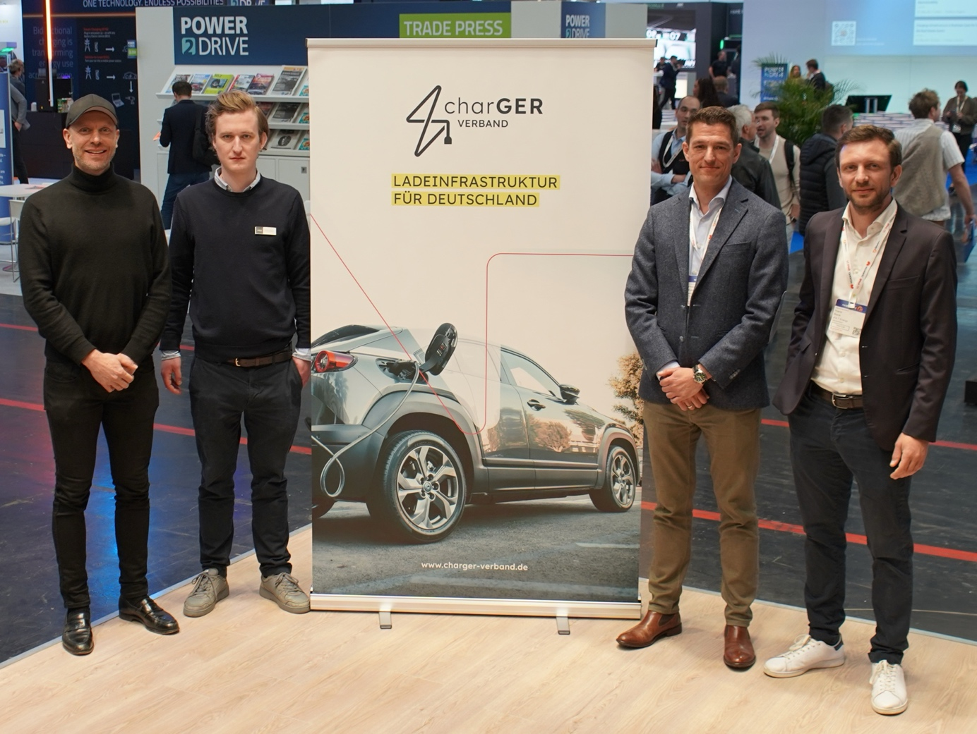
Neugründung Verband charGER e.V.
Gründungsmitglieder (von links nach rechts): Constantin Schwaab/Wirelane, (stellvertr. Vorsitzender), Eduard Schlutius /reev (Vorsitzender), Philipp Kaiser/amperio, Hans Beck/JOLT Energy (Schatzmeister)

